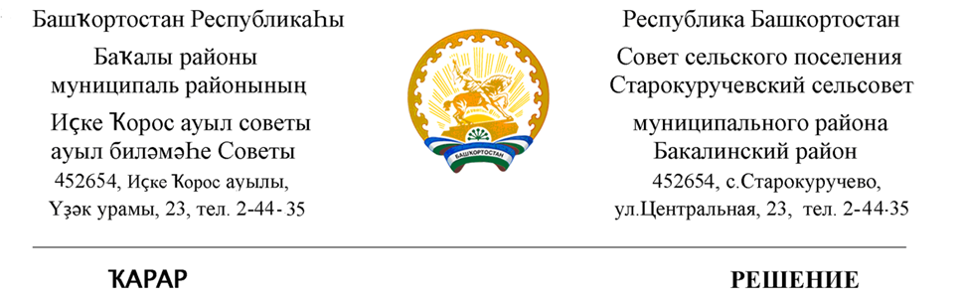

24 март 2021 й. № 13 24 марта 2021 г.

В целях урегулирования спора и во исполнения решения Чекмагушевского межрайонного суда Республики Башкортостан №2-350/2019 ,
Совет сельского поселения Старокуручевский муниципального района Бакалинский район Республики Башкортостан

РЕШИЛ:
1. Передать имущество сельского поселения Старокуручевский сельсовет :
-здание гараж МТМ находящейся по адресу: РБ, Бакалинский район,село Килькабызово( кадастровый номер земельного участка 02:07:230301:382, кадастровый номер здания 02:07:230301:417)
- здание фермы(как строительные материалы ) , находящейся по адресу: РБ, Бакалинский район ,с/с.Старокуручевский, вблизи с.Килькабызово, Биккинину Дмитрию Владиславовичу за счет уплаченные по договору купли-продажи имущества № 1-КП от 01 июля 2016 года в размере 258 300 рублей, проценты за неправомерное удержание денежных средств в размере 57873 рубля 75 копеек, убытков в сумме 769883 рубля, расходов по уплате государственной пошлины в размере 13 635 рублей 21 копеек.
2. Сельское поселение Старокуручевский сельсовет муниципального района Бакалинский район Республики Башкортостан обязуется передать имущество в течение месяца после подписания мирового соглашения.
3.Контроль за исполнением настоящего решения возложить на постоянную комиссию по бюджету, налогам, вопросам муниципальной собственности Совета сельского поселения Старокуручевский сельсовет муниципального района Бакалинский район Республики Башкортостан и на главу сельского поселения Старокуручевский сельсовет муниципального района Бакалинский район Республики Башкортостан.

Председатель Совета сельского поселения
Старокуручевский сельсовет И.М.Маннапов

